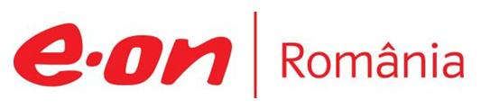

21 august 2018

RAPORT ZILNIC

În scopul unei mai bune colaborări, vă rugăm să ne semnalaţi eventualele neplăceri şi să ne oferiţi sugestii pe care le consideraţi necesare creşterii calităţii serviciului de monitorizare.

Informaţii burtiere
În cadrul emisiunii “Jocuri de putere” de la ora 21:00, de pe RealitateaTV, următoarele informaţii au fost vizibile pe burtieră:
- Republica Moldova nu va negocia un nou contract cu Gazprom, conform ministrului Economiei, Chiril Gaburici.* Gaburici: Chişinăul se va concentra pe finalizarea proiectului de conectare la sistemul de gazoducte din România.* Actualul contract cu compania rusească Gazprom expiră la sfârşitul anului 2019.*

1.Ştiri şi emisiuni din domeniul gazelor

Calificativ:  NEUTRU | România la raport | RomâniaTV-22:00
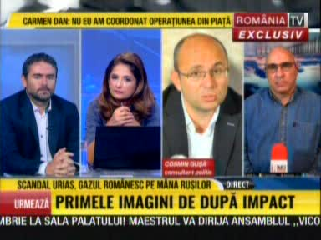 | În cadrul emisiunii „România la raport” de pe postul RomâniaTV, s-au discutat următoarele subiecte:  - Moderatoarea emisiunii vorbeşte despre faptul că e un plin scandal legat şi de resursele ţării şi de faptul că ne iau străinii resursele. Aceasta spune că Darius Vâlcov a declarat că gazul românesc ajunge pe mâna ruşilor prin nişte interpuşi din diverse instituţii importante ale statului. Se mai spune că Gazprom are prin diferite societăţi capital în OMV, iar asta se poate vedea şi politic prin prezenţa lui Putin la nunta ministrului de Externe austriac.  - Prin intervenţie telefonică, Cosmin Guşă, analist politic, spune că a vorbit despre OMV încă de acum 12 ani. Acesta mai spune că dacă ideea ar fi să fie aduşi mai mulţi bani la buget prin redevenţe şi alte taxe de la cei care extrag într-un mod aproape necontrolat resursele României şi le comercializează în beneficiul companiilor străine ar fi minunat. Acesta mai spune că Darius Vâlcov vrea să se remarce prin aceste apariţii şi nu are intenţii curate.  - Cosmin Guşă mai spune că proiectul BRUA a fost blocat la Budapesta pentru că austriecii nu au făcut nicio presiune asupra lui Orban pentru ca gazul din Marea Neagră să ajungă şi în Austria. Acesta mai spune că pe proiectul BRUA şi Transgaz s-au întâmplat lucruri ciudate şi dă ca exemplu faptul că acum 3 luni Transgaz avea prima şansă să câştige licitaţia pentru cumpărarea transportatorului de gaze din Grecia, chestie pe care Dragnea a amintit-o în campania electorală din 2016, însă nu a câştigat Transgaz care era aliat cu BERD, ci au câştigat nişte italieni care sunt pe filieră rusească, deci Rusia joacă în toată zona noastră, mai ales în Austria.  - Cosmin Guşă mai spune că dacă nu reuşim să exportăm acolo unde dorim noi conform fondurilor europene pe care le-am atras, atunci suntem închişi şi degeaba avem gaze în Marea Neagră dacă nu putem să alimentăm Europa.

Calificativ:  NEUTRU | Ediţie specială | Antena3-23:00
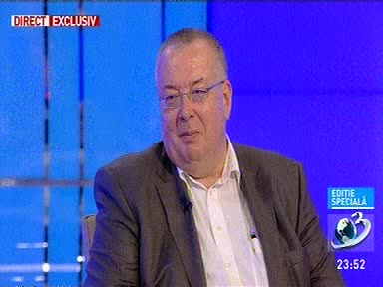 | În cadrul emisiunii „Ediţie specială” de pe postul Antena3, s-au discutat următoarele subiecte:  - Bogdan Chirieac, analist politic, este de părere că reacţia cancelarului Austriei cu privire la jurnaliştii austrieci agresaţi la mitingul din 10 august nu a fost una întâmplătoare. Apoi acesta vorbeşte despre participarea preşedintelui Putin la nunta ministrului de Externe al Austriei. Acesta spune apoi că Austria este foarte implicată în economia românească, iar venirea lui Putin la Viena a fost după o discuţie cu Angela Merkel în care acesta i-a cerut să recunoască alipirea Crimeii, iar Angela Merkel i-a cerut lui Putin ca ţevile de gaze să treacă prin Ucraina şi Polonia, ceea ce Putin nu doreşte.  - Toma Petcu, membru ALDE, spune că săptămâna trecută Klaus Iohannis a trimis înapoi la Parlament legea offshore de care este nevoie pentru a da drumul la exploatările din Marea Neagră, în ideea că va fi modificată după un anumit interes sau va fi întârziată atât de mult încât exploatările de la Marea Neagră să nu mai fie pornite. Toma Petcu spune că e posibil ca cei de la Exxon să nu mai vrea să aprobe timp de 2 ani decizia de a investi aici dacă legea offshore nu va fi promulgată până la sfârşitul lui septembrie, iar acest lucru poate să convină cuiva.

Calificativ:  NEUTRU | Ediţie specială | Antena3-20:00
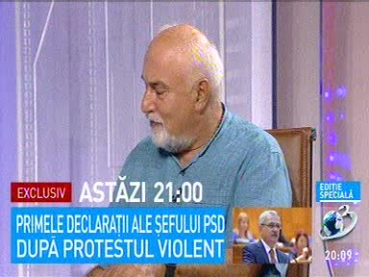 | În cadrul emisiunii „Ediţie specială” de pe postul Antena3, s-au discutat următoarele subiecte:  - În contextul discuţilor despre anumite legături ale lui Liviu Dragnea cu Rusia, Varujan Vosganian, deputat, spune că ruşii nu au niciun interes ca România să fie furnizor de gaze la Marea Neagră, iar legea offshore a fost făcută şi cu susţinerea PSD, deci acest argument nu este valabil.

Calificativ:  NEUTRU | 100 de minute | Antena3-22:00
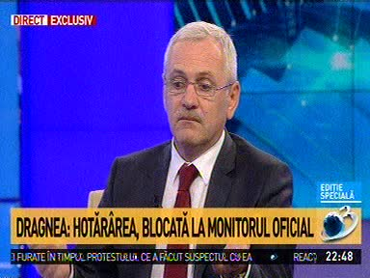 | În cadrul emisiunii „100 de minute” de pe postul Antena3, avându-l ca invitat pe Liviu Dragnea, preşedintele PSD, s-au discutat următoarele subiecte:  - Liviu Dragnea spune că în această toamnă Parlamentul se va ocupa de legea offshore care nu va fi modificată prin OUG deoarece nu a fost promulgată. Acesta mai spune că fondul legii nu se va schimba, deci taxele pe care trebuie să le plătească statului român investitorii şi cota de 50% din gazele extrase din Marea Neagră sunt aspecte care nu se vor schimba.

Calificativ:  NEUTRU | Moldova vrea gaz românesc | Digi24-18:37  0min 47s  Digi24-22:08  0min 37s
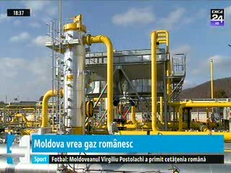 | Moldova preferă gazul din România decât cel rusesc astfel că Moldova nu doreşte momentan reînnoirea contractului cu Gazprom ci prelungirea până la Chişinău a gazoductului care face legătura între Iaşi şi Ungheni. Lucrările pentru prelungirea gazductului vor începe în această lună şi ar urma să fie finalizate la jumătatea anului viitor.  VIDEO Digi24  VIDEO Digi24

Calificativ:  NEUTRU | Conductă de 360 mil. euro pentru Marea Neagră | Digi24-18:36  0min 53s
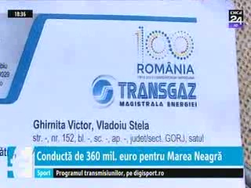 | Transgaz va investi 360 de milioane de euro în conducta care va prelua gazele din Marea Neagră destinate exportului. Transgaz va finanţa integral realizarea noii conducte de peste 300 de km care va face legătura între resursele de gaze din Marea Neagră şi coridorul Bulgaria, România, Ungaria şi Austria. Se estimează că această conductă va fi pusă în funcţiune în 2020.  VIDEO Digi24

Nu au fost ştiri de interes pe canalele radio.

2.Ştiri şi emisiuni din domeniul energiei

Calificativ:  NEUTRU | Energia electrică, cost dublu pe bursă | Digi24-22:09  0min 11s
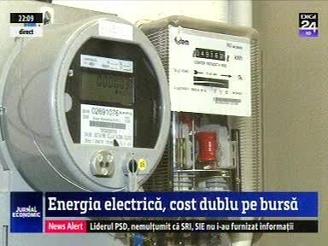 | Preţul energiei electrice pe bursă s-a dublat de la începutul lunii. Pe 1 august preţul mediu al energiei era de circa 166 de lei pe MWH, iar pe 21 august era de circa 321 de lei pe MWH.  VIDEO Digi24

Nu au fost ştiri de interes pe canalele radio.

